地图投影选择

5303096 罗皓文 地信一班

在ArcGIS或ArcView中，为下述地图选择合适的投影（确定投影类型和投影性质），说明选择的理由；确定地图定向（中央经线）、标准线或标准点和网格密度，并输出相应地图。

1. **世界时区图（正轴等距圆柱投影）**
2. 投影选择：时区与经线平行，而在正轴圆柱投影中经线平行，变形与经度无关，因此采用正轴圆柱投影能很好的表达时区。为了更好地控制变形，采用等距投影，使得在角度、面积变形整体在等积和等角间。
3. 地图定向：每隔15°划分一个时区，每个时区中央经线是7.5°的倍数，为了避免东西十二区被划分成两部分，于是中央经线定为7°30′E。
4. 如下图所示。

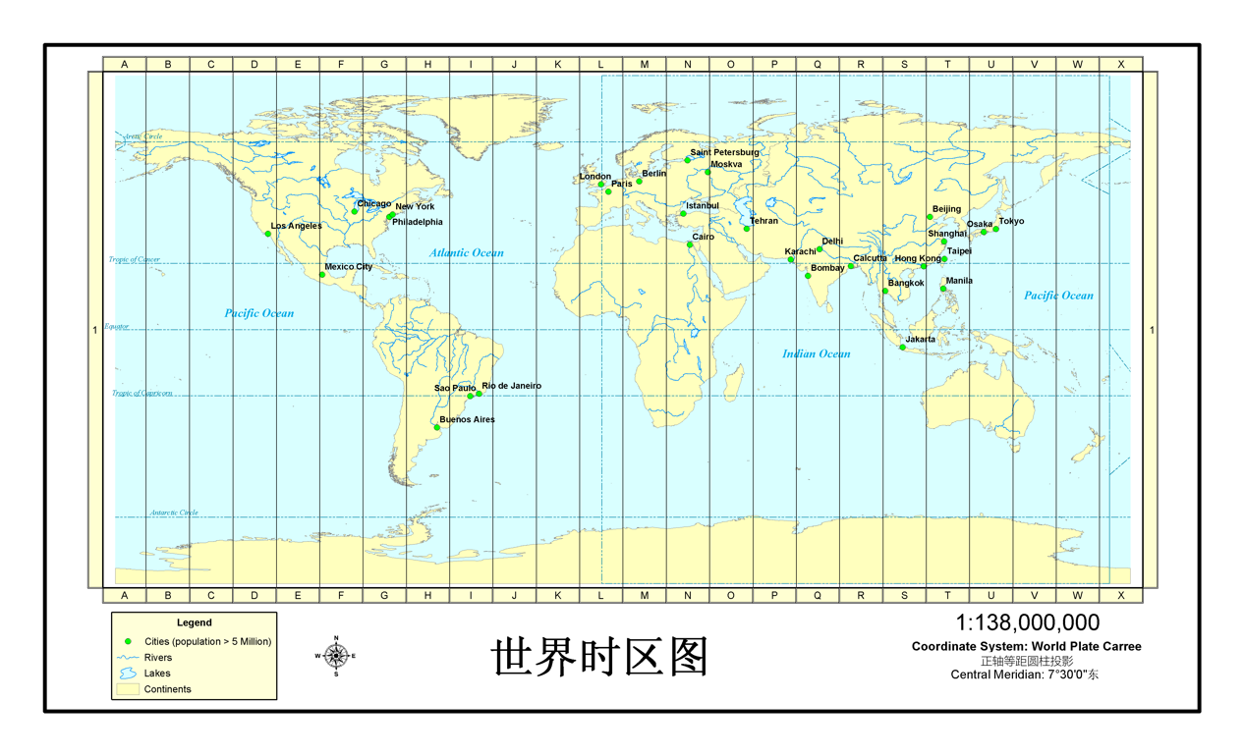

1. **植被分布图（正轴圆柱投影）**
2. 投影选择：全球植被分布呈纬度地带性分布，因此最好选取纬线平行的投影，但由于圆柱投影变形较大，因此考虑伪圆柱投影。爱凯特投影具有等面积性质，纬线又是平行于赤道的直线，十分适合制作全球植被分布图。
3. 地图定向：全球图中央经线宜选取0°，使得太平洋分布于两侧，保持大陆的完整性，并使得植被分布区域靠近中央经线，使其变形较小。
4. 如下图所示。

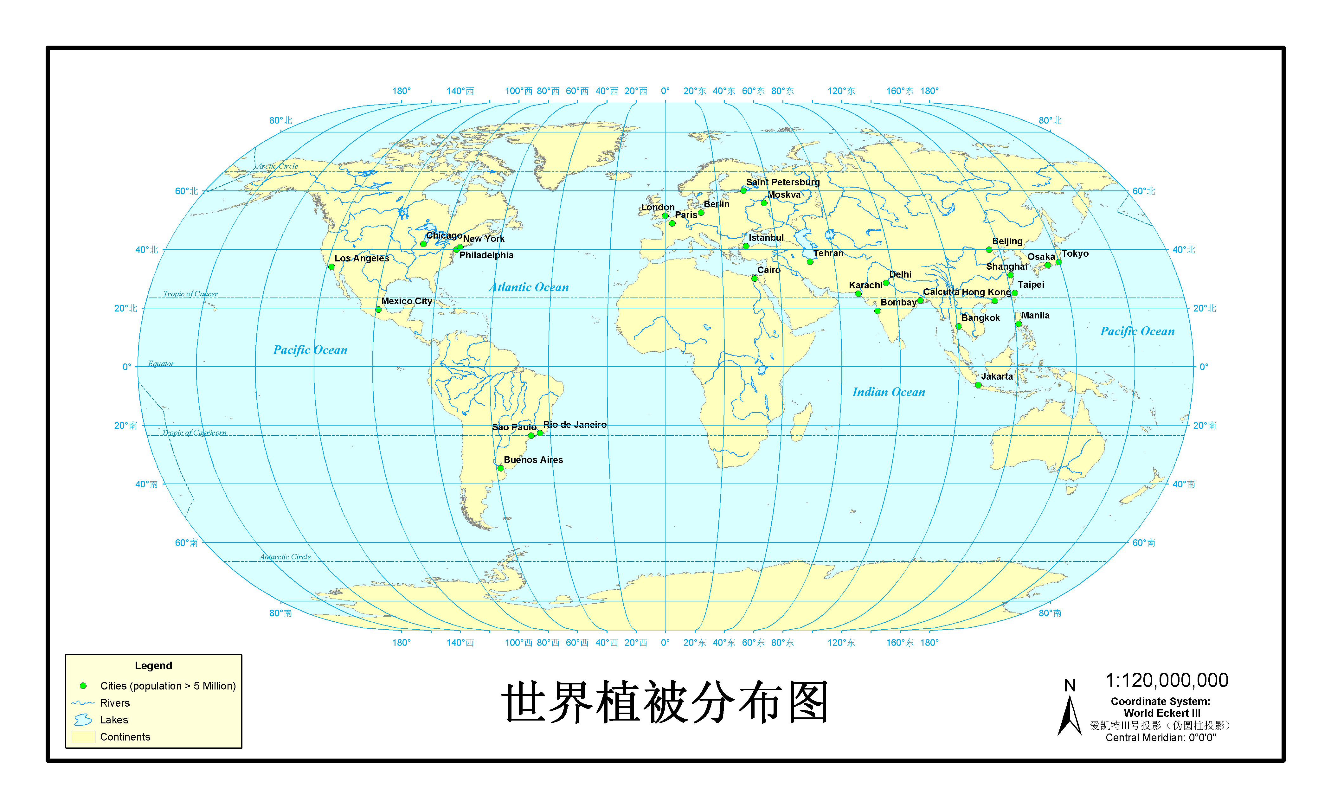

1. **人口分布图。（温克尔投影）**
2. 投影选择：全球人口分布无明显地带性，为了控制整体变形，此处考虑使用温克尔三重投影，该投影面积、角度变形均匀，水陆轮廓形状变异较小，投影网格对称适合用于世界地图投影。
3. 地图定向：全球图中央经线宜选取0°，使得太平洋分布于两侧，保持大陆的完整性，并使得植被分布区域靠近中央经线，使其变形较小。
4. 如下图所示。

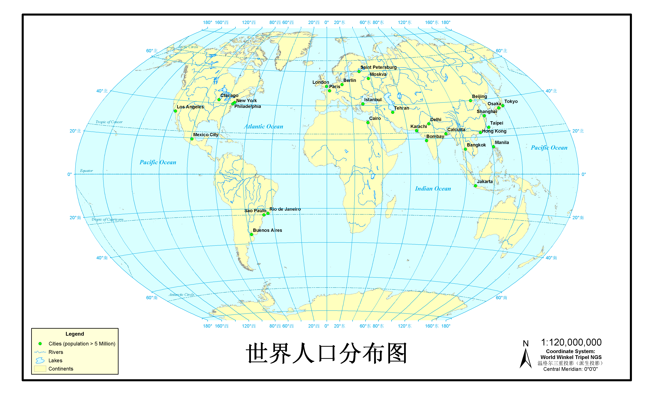

1. **非洲地图（横轴等积方位投影、横轴等角圆柱投影、桑逊投影）**
2. 投影选择：非洲大陆对称于赤道，呈南北方向延伸。 1.等积方位投影没有面积变形。从投影中心向四周，变形逐渐增大，等变形线呈同心圆，较为均匀，适宜制作大洲图，而对于非洲中心接近赤道，选用横轴投影更易于计算。2.横轴等角圆柱投影适宜用于制作对称于赤道南北向延伸的区域，在中央经线附件变形较小，非洲沿经线延伸，对称于赤道，可以采用横轴圆柱投影。3.桑逊投影为等积投影，纬线为平行于赤道的平行直线，经线为对称于中央经线的曲线，高纬东西处变形剧烈，但非洲地处赤道低纬度地区，变形较小。，
3. 地图定向：非洲大约以赤道为轴南北对称，可以选取0°为标准纬线，非洲地跨51°24′E到17°33′W，取（51.5-17.5）/2=17°E为中央经线，使得大陆分接近中央经线和标准纬线，减少变形。
4. 如下图所示。

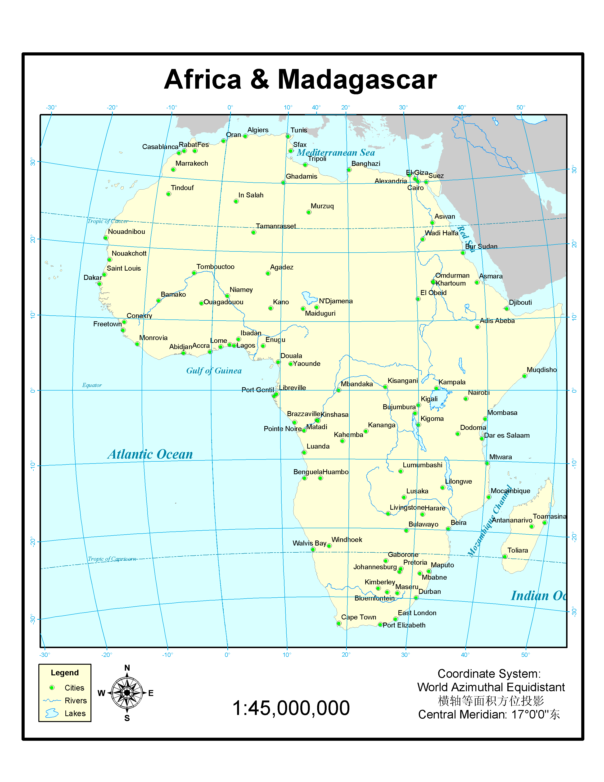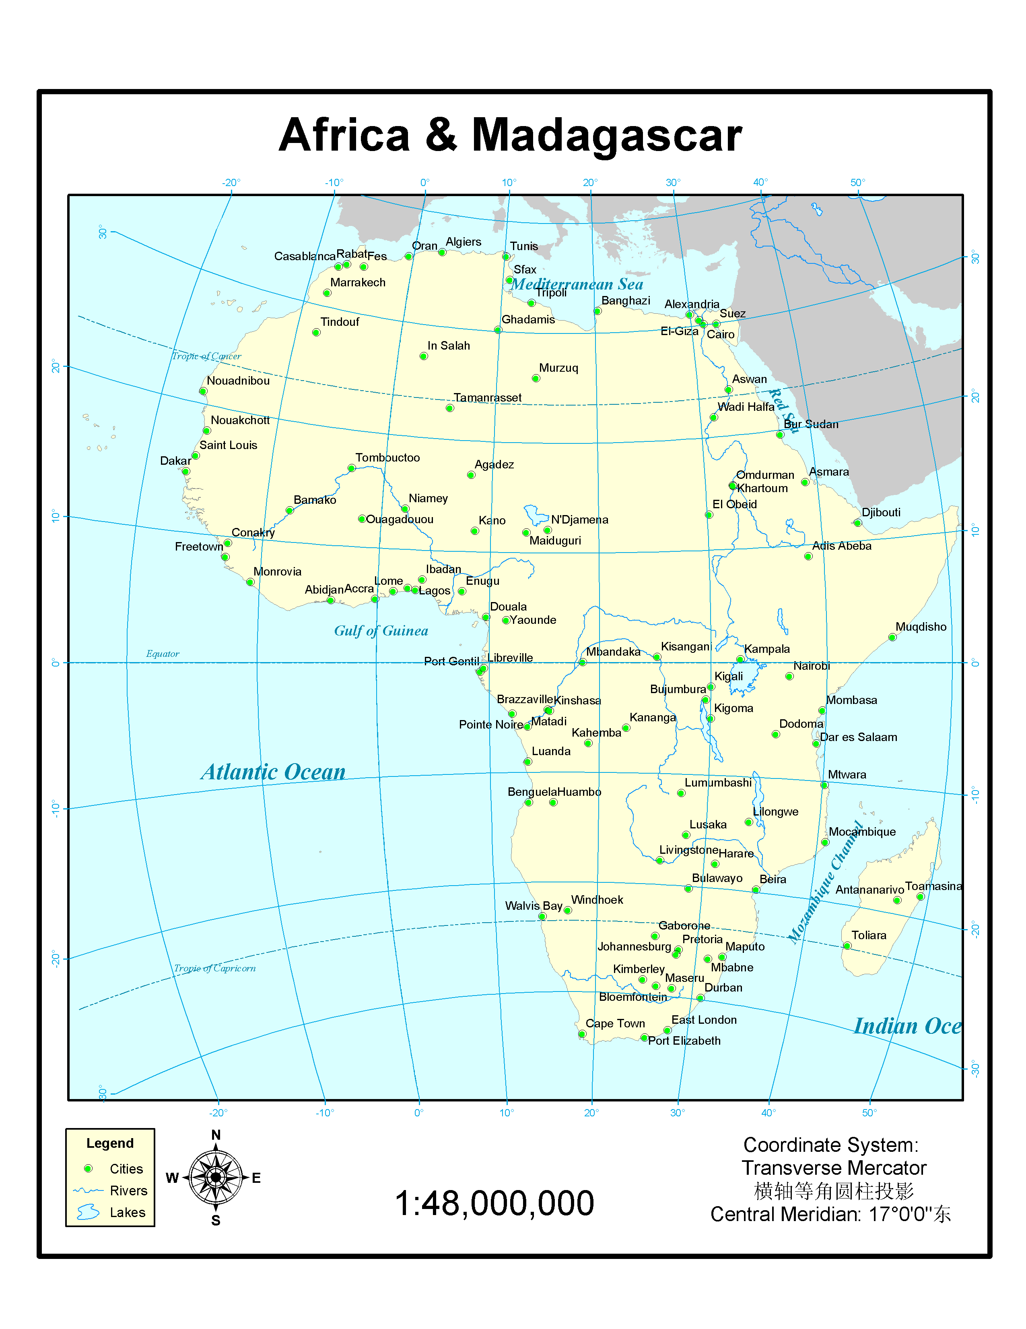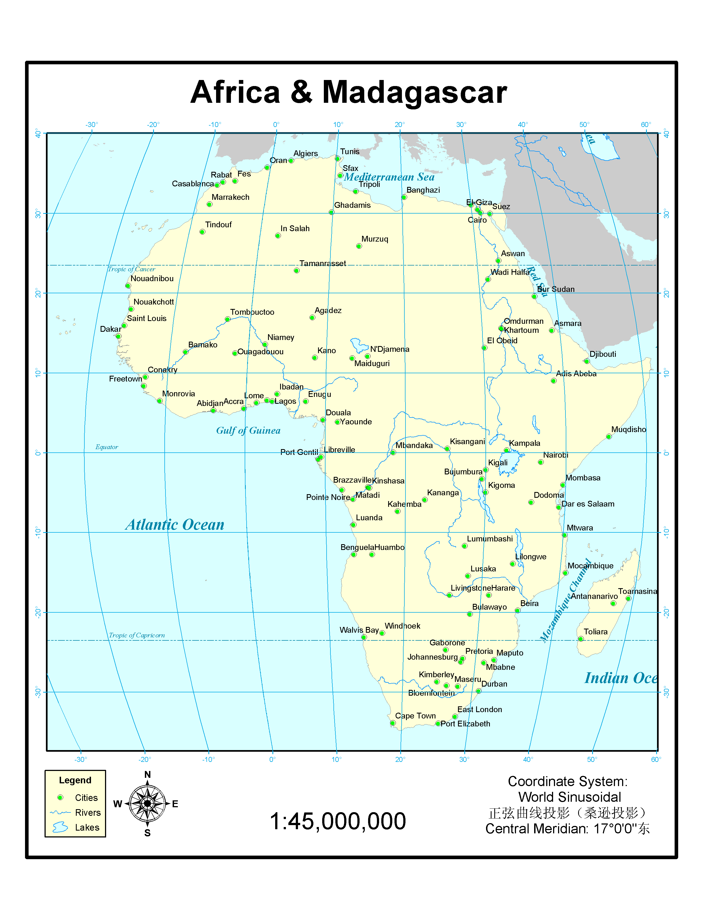

1. **亚洲政区图（彭纳投影、斜轴等积方位投影）；**
2. 投影选择： 政区图一般采用等积投影。1.彭纳投影没有面积变形，每条纬线上经线间隔相等，中央经线上的纬线间隔相等，中央纬线与所有经线垂直，中央经线与所有纬线垂直，主要用于编制小比例尺大洲图。亚洲大陆跨经纬度大，呈东西方向延伸，也适宜用此投影。2. 等积方位投影没有面积变形。投影中心是没有变形的点，从投影中心向四周，变形逐渐增大，等变形线呈同心圆，较为均匀，适宜制作大洲图，可以考虑采用斜轴投影。
3. 亚洲南北跨11°03′S至77°43′N，东西跨26°03′E至169°40′E。中央经线取(170+26)/2=98°E，标准纬线取（77.5-11）/2=35°N
4. 如下图所示。

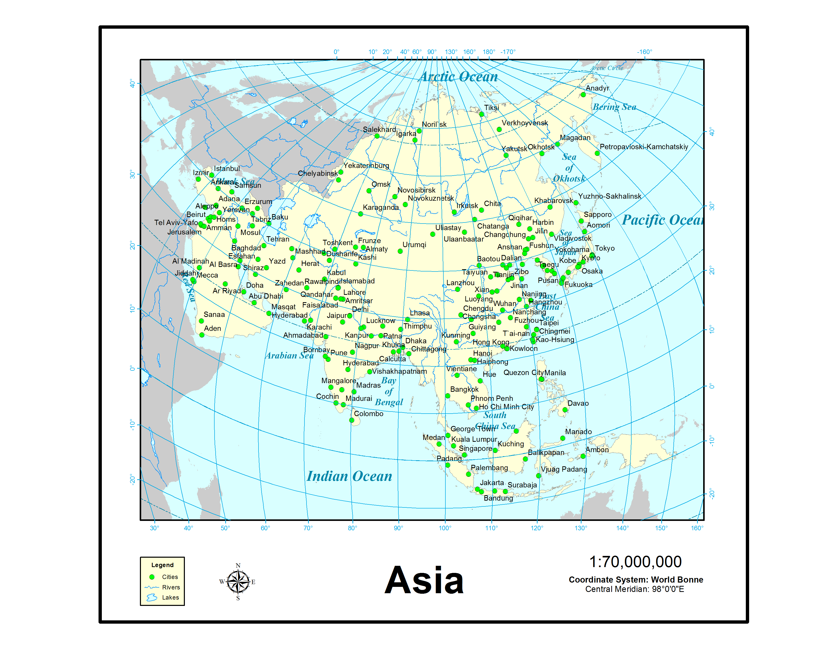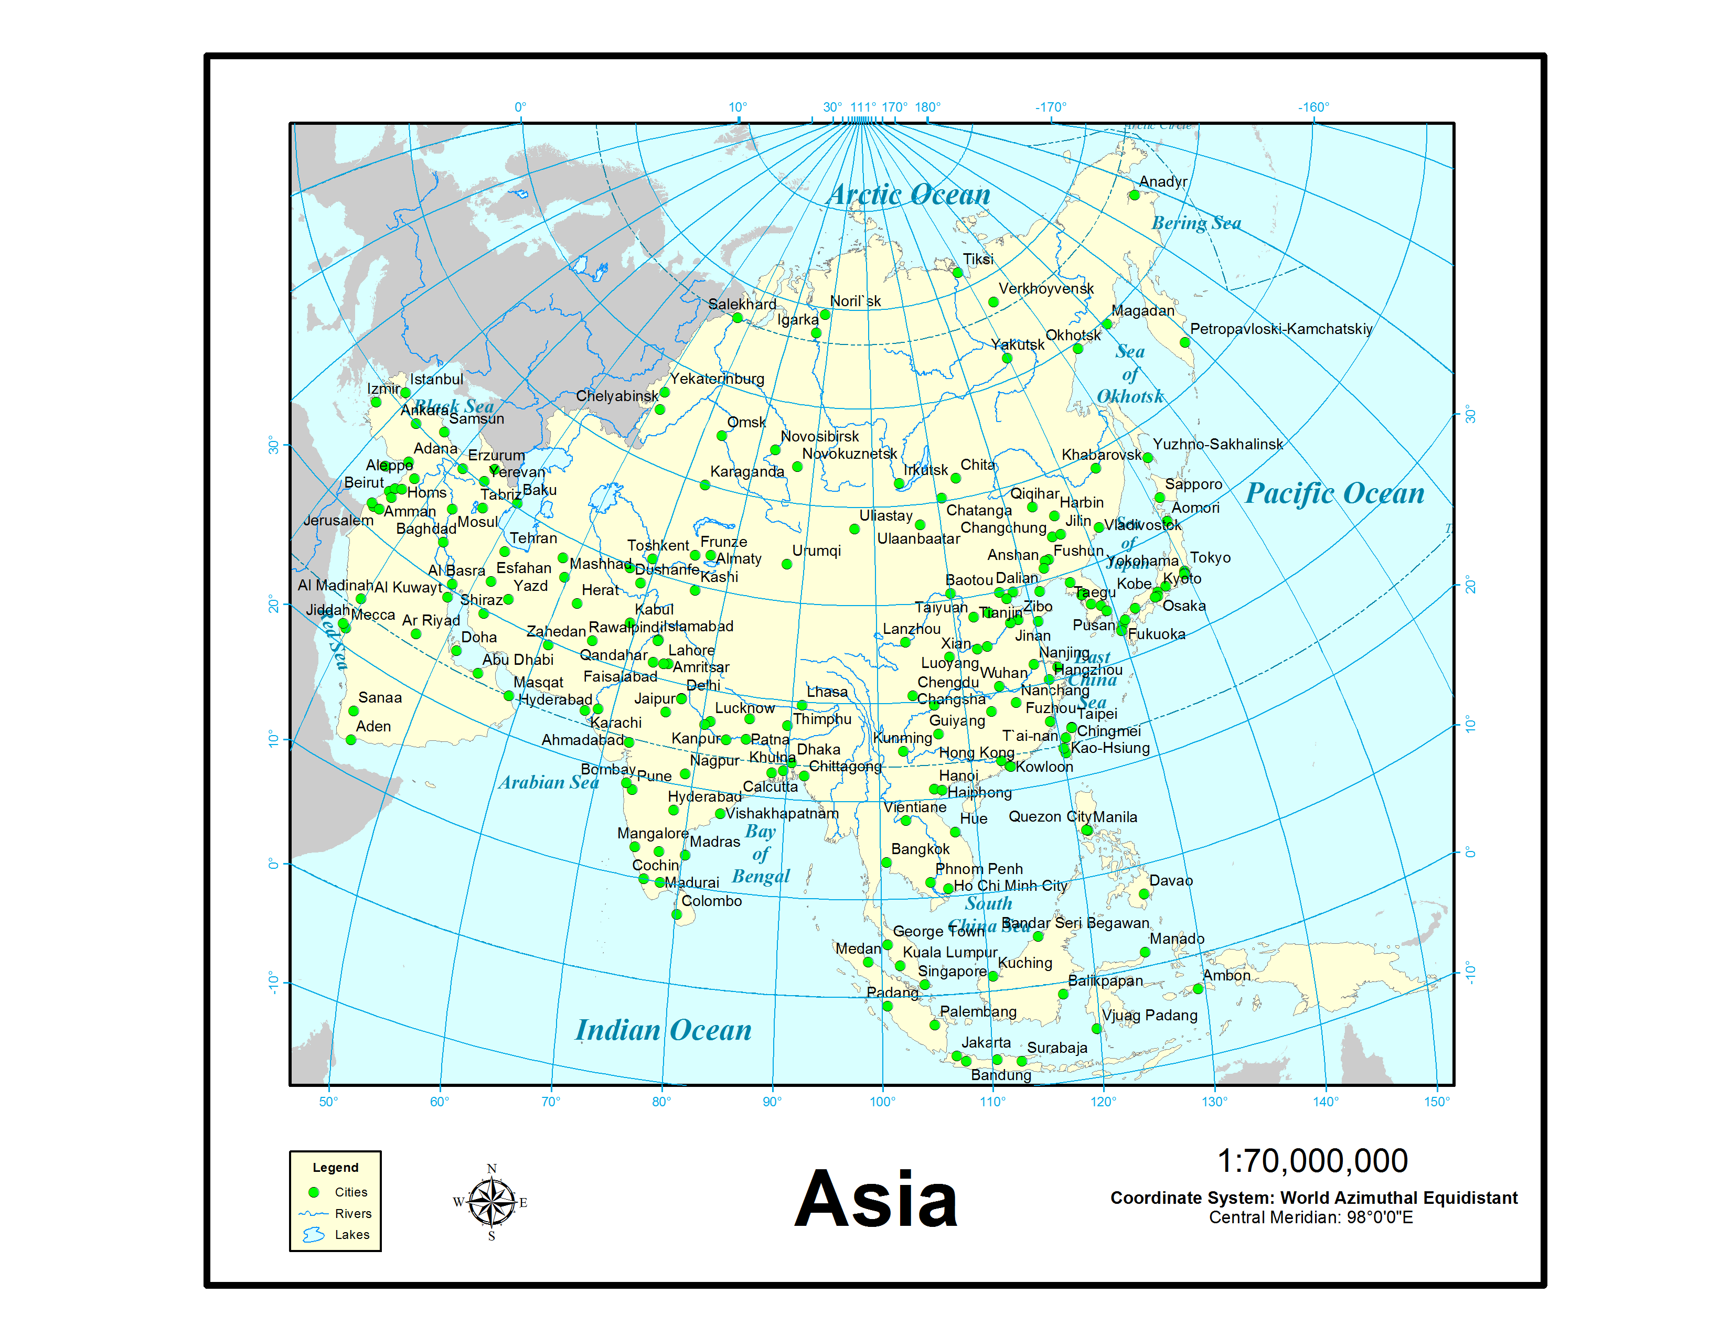

1. **中国政区图（正轴等积割圆锥、斜轴等积方位投影）**
2. 投影选择：1.正轴圆锥投影的各种变形都是纬度的函数，等变形线与纬线平行。故适合制作中纬度东西延伸地区的地图，大陆就是地处中纬度东西延伸的地区，但需要另外制作南海诸道附图。2.等积方位投影没有面积变形。投影中心是没有变形的点，从投影中心向四周，变形逐渐增大，等变形线呈同心圆，较为均匀，中国幅员辽阔，如果要讲南海诸岛和大陆投影到同一副图，宜采用斜轴等积方位投影
3. 1. 中纬度东西延伸地区的地图：中央经线选取中间的经线（75+135）/2=105°，大陆南北约为20°N-53°N，宜采用25°N和47°做标准纬线。2. 斜轴等积方位投影：投影中心适宜选用中国中心点（25°N，105°E）
4. 如下图所示。

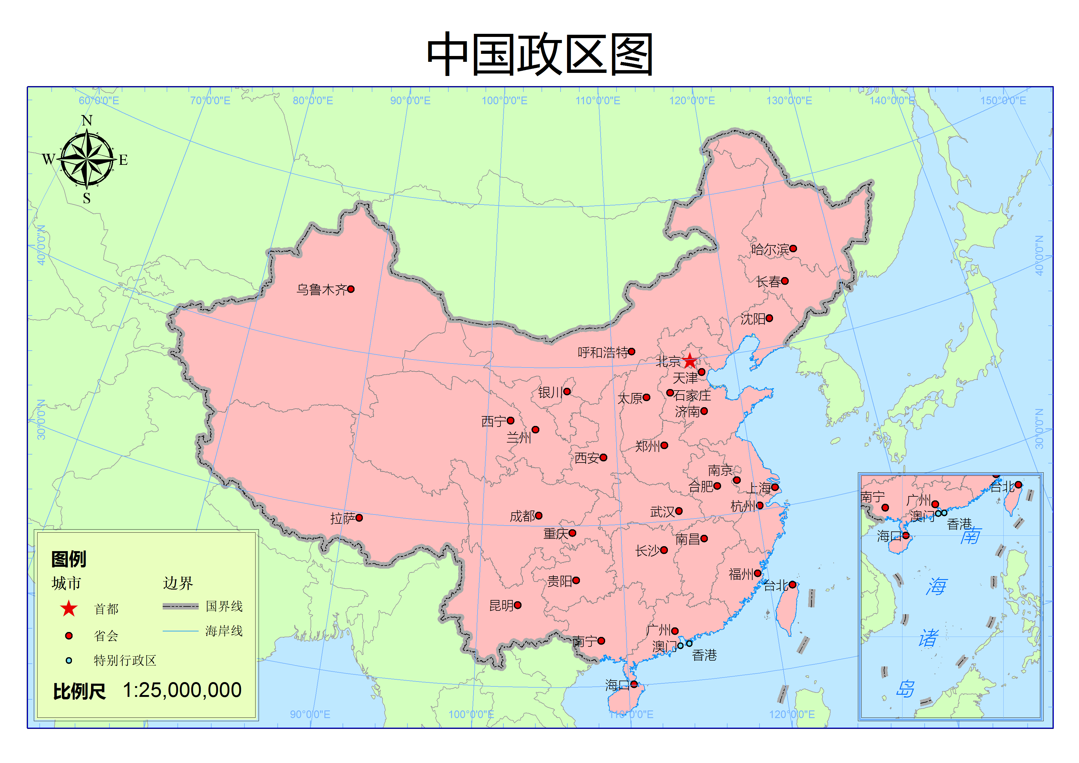

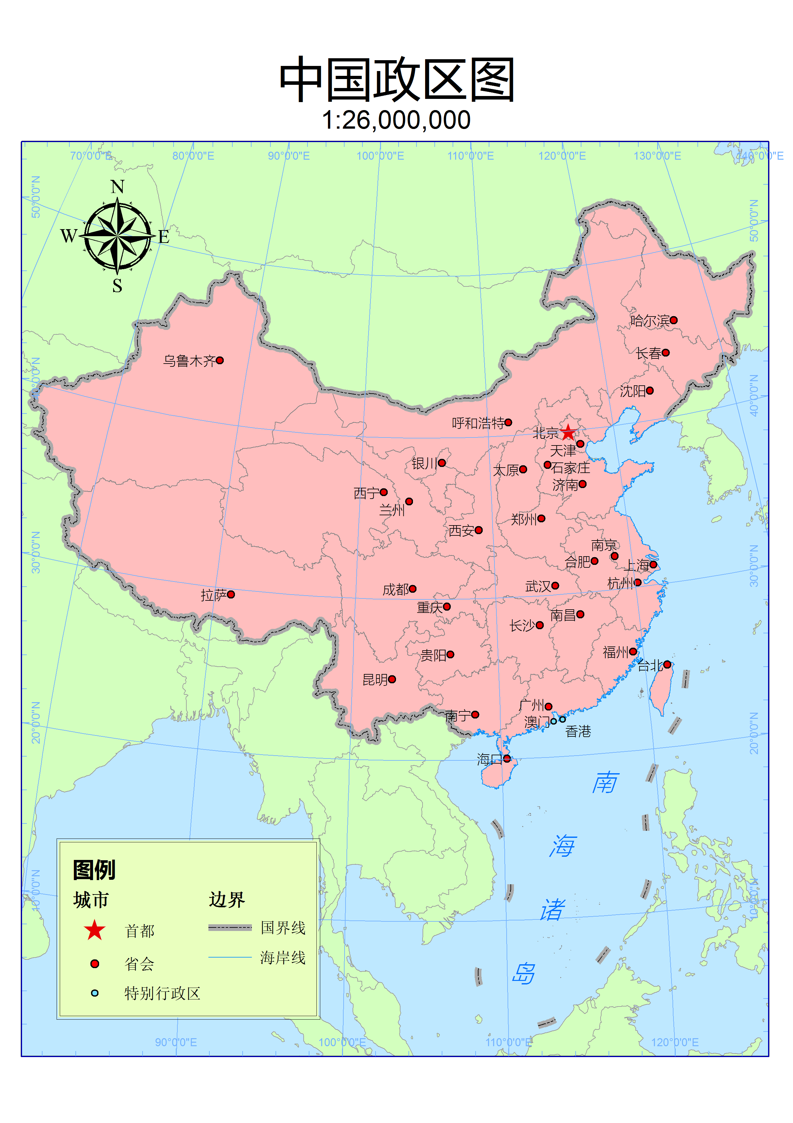

1. **北极地形图（正轴等角方位投影）**
2. 投影选择： 正轴等角方位投影无角度变形，宜用于绘制地形图。长度和面积变形在中心点附近较小，纬线被投影成同心圆，经线是放射状直线，等变形线为同心圆，适宜圆形的小区域地图。
3. 投影中心选择北极点（90°N）
4. 如下图所示。

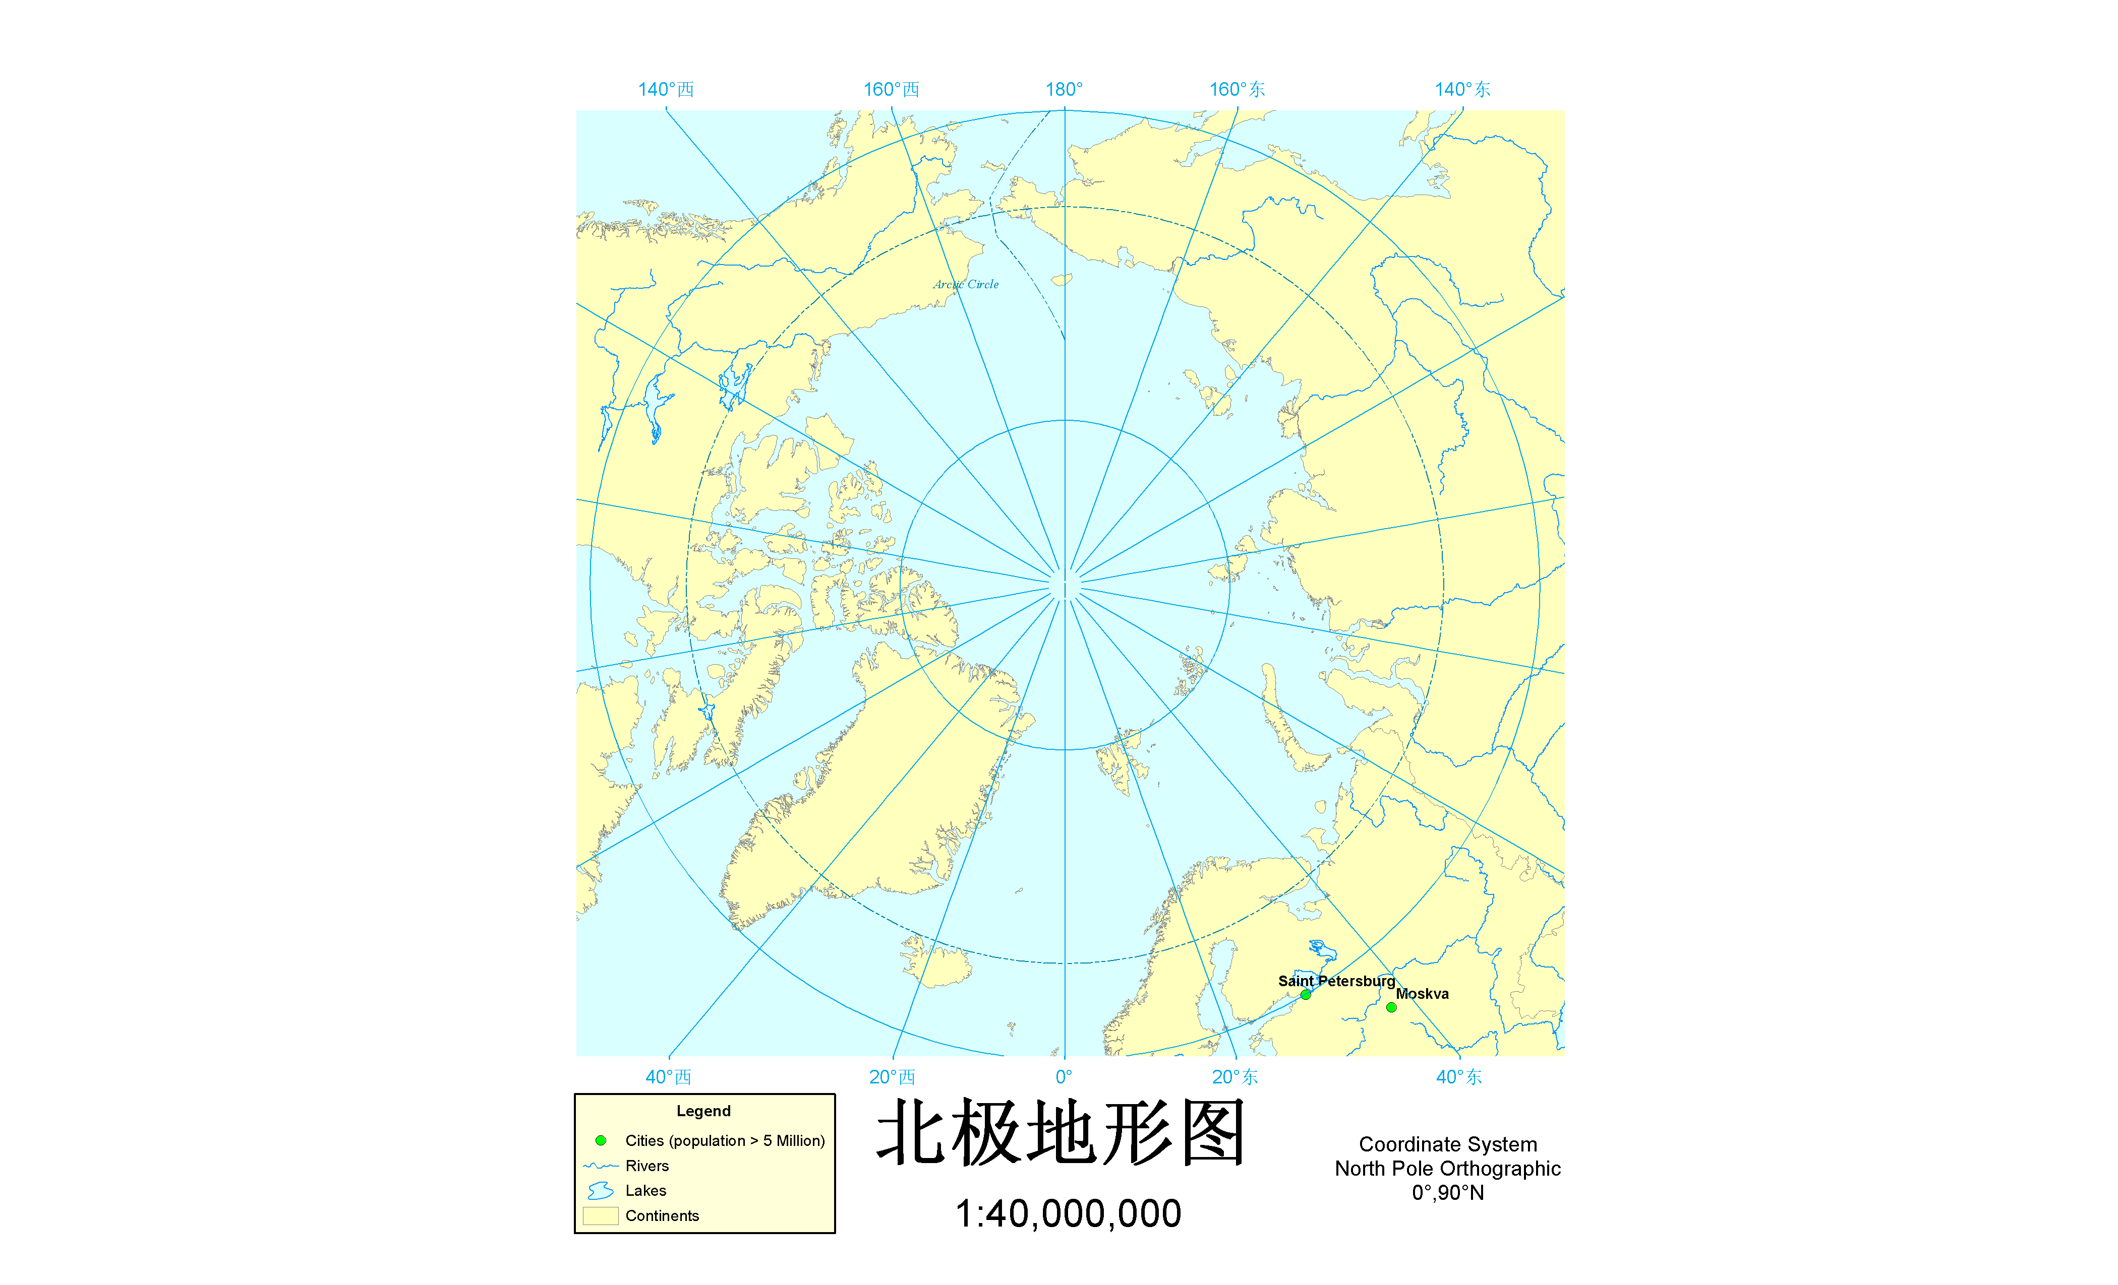

1. 上海机场国内航线图（斜轴等距方位投影）
2. 投影选择： 从上海机场出发到各地的航线图要求满足从该点到各地保持航向和航行距离不变，斜轴等距方位投影即具有此优点，该投影从中心点到周围任一点都能保持方位角与距离正确。
3. 中心点应选取上海机场经纬度

（31.19680580674751N，121.3382940938617 W）。

1. 如下图所示。

